**UNIVERSIDADE PAULISTA – UNIP**

Manoel de Freitas Gouvêa Junior

**SEMÁFORO INTELIGENTE**Um estudo de otimização de tempo através da inteligência artificial

Manoel de Freitas Gouvêa Junior

**SEMÁFORO INTELIGENTE**Um estudo de otimização de tempo através da inteligência artificial

Trabalho de conclusão de curso para obtenção do título de Bacharel em Ciência da Computação apresentado à Universidade Paulista – UNIP.

Orientador: Prof. Dr. Leandro Carlos Fernandes

Manoel de Freitas Gouvêa Junior

**SEMÁFORO INTELIGENTE**Um estudo de otimização de tempo através da inteligência artificial

Trabalho de conclusão de curso para obtenção do título de Bacharel em Ciência da Computação apresentado à Universidade Paulista – UNIP.

Aprovado em:

**BANCA EXAMINADORA**

____________________________________________________/__/___

Prof. - Universidade Paulista – UNIP

____________________________________________________/__/___

Prof. - Universidade Paulista – UNIP

____________________________________________________/__/___

Prof. - Universidade Paulista – UNIP

**RESUMO**

Este trabalho é sobre o estudo da aplicação de uma inteligência artificial em um sistema de controle de cruzamento (semáforo) para avaliar se existe melhora no fluxo ocasionando diminuição no volume de congestionamento, reduzindo assim o tempo em que motoristas passam ociosos no trânsito, em especial onde ocorrem a situação de que em um lado do cruzamento há formação de filas enquanto do outro lado do mesmo cruzamento não há trafego de veículos. Para esse estudo serão empregadas técnicas de inteligência artificial baseadas em *machine learning,* ou aprendizado de máquina, como o algoritmo *Q-Learning,* e técnicas de controle de filas utilizadas em estudos de sistemas geradores de fila, batizada como teoria das filas. Como resultado será avaliado o real impacto da utilização da inteligência artificial em um sistema atualmente estático para torna-lo dinâmico, realizando os ajustes nos temporizadores em tempo real, de acordo com a necessidade e volumetria de “clientes” da fila, que no caso são os veículos.

**Palavras-chave:** Inteligência Artificial, Aprendizado de Máquina, Teoria das Filas, *Q-Learning,* Semáforo.

**ABSTRACT**

This work is about the study of the application of an artificial intelligence in a traffic control system to evaluate if there is an improvement in the flow causing a decrease in the volume of traffic jam, thus reducing the time in which drivers pass idle in traffic where the situation occurs that on one side of the intersection there is formation of queues while on the other side of the same intersection there is no vehicular traffic. For this study artificial intelligence techniques based on machine learning, such as the Q-Learning algorithm, and queue control techniques used in studies of queuing systems, baptized as queuing theory, will be employed. As a result, the real impact of the use of artificial intelligence in a currently static system will be evaluated to make it dynamic, adjusting the timers in real time, according to the need and volumetry of the queue "clients", which in this case are the vehicles.

**Keywords:** Artificial Intelligence, Machine Learning, Queue Theory, Q-Learning, Semaphore.

**LISTA DE ILUSTRAÇÕES**

Figura 1 - Exemplo de árvore de decisão 12

Figura 2 - Exemplo de KNN 13

Figura 3 - Exemplo de Rede Neural 13

Figura 4 - Modelo de fila simples com vários canais de atendimento17

Figura 5 - Exemplo de fila simples com um canal de atendimento 18

Figura 6 - Exemplo de um sistema complexo, onde existem duas filas e dois grupos de canais de atendimento, cada um com mais de um atendente 18

Figura 7 - Exemplo de fila simples com um canal de atendimento 18

**SUMÁRIO**

**1** **INTRODUÇÃO** 7

1.1 Motivação 9

1.2 Objetivos 9

1.2.1 Geral 9

**2** **REVISÃO BIBLIOGRÁFICA** 10

2.1 Inteligência Artificial 10

2.1.1 Teste de Turing 10

2.2 Aprendizado de Máquina 11

2.2.1 Aprendizado por Reforço 14

2.3 Teoria das Filas 16

2.3.1 Sistema de um canal, uma fila e população infinita 18

**3** **REFERÊNCIAS** 20

# **INTRODUÇÃO**

Com a evolução da vida moderna como a conhecemos muitas oportunidades surgem assim como desaparecem, mas um aspecto da vida é invariável e imutável, o tempo, devido ao acumulo de atividades, obrigações, funções a serem desempenhadas cada vez mais o tempo se torna “escasso”, com isso as soluções mais atraentes para as pessoas de modo geral são aquelas que proporcionam algum tipo de economia de tempo, um dos grandes causadores de problemas é o trânsito, que com o aumento das cidades e população se torna cada vez mais complexo, lento, incontrolável, o tempo gasto por um cidadão comum brasileiro no trânsito, segundo o Instituto de Pesquisa Econômica Aplicada (IPEA), gasta em média 30 minutos do seu dia no trânsito (IPEA, 2013).

Não é difícil de imaginar que a volumetria de dados existentes é muito grande, se analisar a cidade de São Paulo veremos que existem mais de 11 milhões de pessoas (IBGE, 2018), mais de 1.200.000 veículos (DETRAN-SP, 2018) e mais de 6.000 semáforos ativos (CET, 2019), gerenciar esses dados não é possível apenas para pessoas sem o auxílio de ferramentas computacionais.

Cruzamentos de vias críticas necessitam de uma forma de controle eficiente, para isso foram criados os semáforos, entretanto com o aumento do volume de veículos presentes nas cidades a forma tradicional de realizar esse controle está cada vez menos eficiente, pois da maneira como é constituído o sistema de sinalização de um cruzamento os tempos são definidos e ficam fixos, conforme há variação no fluxo em um determinado ponto é necessária uma nova análise do local para fazer o reajuste de tempos nos semáforos, para essa finalidade podem ser inseridas ferramentas computacionais como o uso de uma inteligência artificial (IA) para essa avaliação em uma menor escala de tempo, tornando assim o controle sempre ajustado e com uma eficiência melhor.

Em 1943, Warren McCulloch e Walter Pitts apresentam um artigo que fala pela primeira vez de redes neurais, estruturas de raciocínio artificiais em forma de modelo matemático que imitam o nosso sistema nervoso. Oficialmente a história da Inteligência artificial teve início logo após a segunda guerra mundial com Alan Turing, conhecido por ser o pai da computação e um dos pioneiros do campo da IA, em 1956 em uma conferência no campus do Darthmouth College foi fundado o campo de pesquisa em inteligência artificial, definido como “A ciência e engenharia de produzir máquinas inteligentes” (Instituto de engenharia, 2018).

Dada a volumetria de dados e a necessidade que esses dados sejam gerenciados em tempo real a utilização da inteligência artificial se torna uma obrigação, para isso existem maneiras de utilizar a IA para que o sistema seja capaz de aprender, a isso é dado o nome de *Machine Learning (ML)*, que traduzido significa aprendizado de máquina.

Diante de várias formas de se trabalhar com o aprendizado de máquina a abordagem escolhida para esse problema foi a de aprendizagem por reforço (AR), que segundo Sutton e Barto (1998) AR é uma definição da IA que permite o sistema de realizar a avaliação do sistema em tempo real e através de um sistema de recompensas, positivas ou negativas, terá uma tomada de decisões baseando-se no estado atual do sistema onde o algoritmo foi aplicado, para esse trabalho especificamente será estudada a utilização do algoritmo *Q-Learning.*

Como será detalhado mais adiante o algoritmo *Q-Learning* é livre de modelo, isto é, não existe qual a definição matemática de qual será o modelo utilizado para definição do cálculo da recompensa, para a situação proposta pelo trabalho geralmente são utilizados modelos baseados em processos estocásticos, onde o representante mais conhecido é o Processo de Decisão de Markov, porém será proposto nesse trabalho a utilização de um modelo baseado na teoria das filas, que segundo BRUNS (et al., 2001) é um modelo matemático baseado em processos estocásticos.

A organização do trabalho é a mesma que segue, sendo abordados fundamentos da Inteligência Artificial, especificando técnicas de *Machine Learning*, e o funcionamento do algoritmo *Q-Learning*, após isso serão apresentadas informações a respeito da teoria das filas e seu funcionamento, depois dessa sessão referente à revisão bibliográfica o trabalho entrará nos tópicos referentes a experimentação, resultados, e, por fim, a conclusão e considerações sobre o tema abordado.

## Motivação

Com o sistema atual utilizado no controle de tráfego temos que os semáforos, originalmente pensados para servirem de controladores estão se tornando geradores de congestionamento, onde muitas vezes a mobilidade urbana é diretamente afetada.

## Objetivos

### Geral

Analisar e aprimorar o sistema de sinalização semafórica em cruzamentos de trânsito veicular para diminuição de congestionamentos de vias através do uso de Inteligência Artificial.

* + 1. Específicos
* Utilizar inteligência artificial para calcular os tempos que cada semáforo de um cruzamento deve permanecer aberto ou fechado.
* Avaliar o impacto da utilização de inteligência artificial em uma situação real e corriqueira.
* Determinar se existem ganhos com a utilização de ferramentas computacionais para uma melhora do sistema atual de controle de tráfego em cruzamentos.

# **REVISÃO BIBLIOGRÁFICA**

## Inteligência Artificial

Para Russell e Norvig não há uma definição única e exata para definir a inteligência artificial, mas sim quatro abordagens para entender essa área da computação, são elas:

* Teste de Turing.
* Modelagem cognitiva.
* “Leis do pensamento”.
* Agente racional.

### Teste de Turing

Devido à importância e relevância do teste de Turing ele será mencionado nesse trabalho, os demais embora importantes não terão destaque nessa pesquisa.

O teste de Turing, proposto por Alan Turing (1950) é um teste que evita um conjunto de perguntas, que podem vir a ser controversas, e ao invés disso propõe um teste onde há a interação de uma máquina com um ser inegavelmente inteligente, o ser humano, se o segundo não for capaz de distinguir as respostas fornecidas pela máquina, existe uma outra modalidade do teste que é chamado de teste de Turing total onde além de fornecer respostas a máquina é capaz de interagir com quem a estiver testando, se a pessoa que está realizando o teste não for capaz de distinguir a inteligência artificial de uma inteligência natural, a dos seres humanos, então ela está aprovada no teste de Turing. Para que uma máquina seja capaz de passar pelo teste de Turing total é necessário que ela possua algumas capacidades, Processamento de linguagem Natural (PLN), Representação de conhecimento, Raciocínio automatizado, Aprendizado de máquina (do inglês *Machine Learning*), Visão computacional, robótica, e esses são os principais campos da área de IA. (Russell, S e Norvig, P, 2004).

## Aprendizado de Máquina

De acordo com Monard e Baranauskas (Monard, M. C., Baranauskas, J. A., 2003) “Aprendizado de máquina é uma área da IA cujo objetivo é o desenvolvimento de técnicas computacionais sobre o aprendizado bem como a construção de sistemas capazes de adquirir conhecimento de forma automática”. Em outras palavras é a capacidade de um computador aprender com base em sua experiência, através de erros e acertos.

A maneira mais comum utilizada para a aquisição desse conhecimento é através da indução, que é um processo onde é possível tirar conclusões genéricas a partir de um conjunto de exemplos. O processo de aprendizado indutivo pode ser dividido em dois paradigmas, supervisionado e não-supervisionado. No paradigma supervisionado são fornecidos dados para realização do treinamento do algoritmo, para que ele “entenda como o problema funciona”, já no paradigma não-supervisionado esses dados de treinamento não são fornecidos, ao invés disso o algoritmo agrupa as informações e após esse agrupamento os grupos criados são analisados e contextualizados diante do domínio do problema (Monard, M. C., Baranauskas, J. A., 2003).

Ainda em *machine learning,* conforme dito por Monard e Baranauskas (Monard, M. C., Baranauskas, J. A., 2003), existem diversos paradigmas de aprendizado, são eles:

* Simbólico: Os sistemas aprendem construindo estruturas simbólicas baseadas em exemplo e contraexemplos, como árvores de decisão.

Figura 1 - Exemplo de árvore de decisão

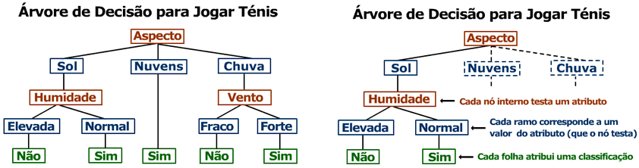

Fonte: http://web.tecnico.ulisboa.pt/ana.freitas/bioinformatics.ath.cx/bioinformatics.ath.cx/indexf23d.html?id=199

* Estatístico: A ideia é utilizar modelos estatísticos para encontrar uma boa aproximação do resultado, também é utilizado, informalmente, a frase “se algo parece com um carro, se comporta como um carro, provavelmente é um carro”. Como exemplos do paradigma estatístico destacam-se modelos Bayesianos, onde um grande exemplo de classificador conhecido é a busca ingênua (do inglês, *Naive Bayes)*.
* Baseado em exemplos: Esse paradigma utiliza exemplos previamente conhecidos para classificar novos elementos, as maneiras mais conhecidas para realizar essa classificação são através das buscas gulosas e buscas preguiçosas, onde o modelo mais conhecido seja o k-vizinhos mais próximos (do inglês *K-Nearest Neighbours, KNN).*

Figura 2 - Exemplo de KNN

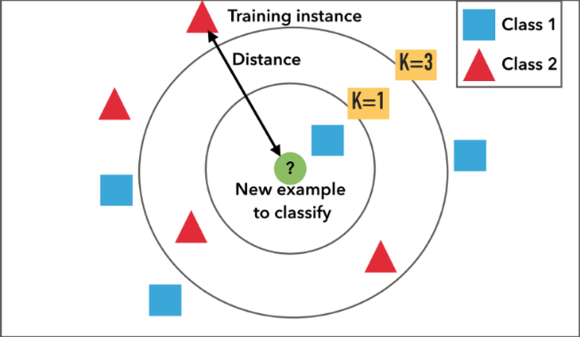

Fonte: https://aimlsite.wordpress.com/2018/01/05/k-vizinhos-mais-proximos-algoritmo-de-classificacao/

* Conexionista: Essa abordagem se baseia no sistema nervoso dos seres humanos, utilizando de estruturas modeladas a partir de neurônios, simulando seu funcionamento, a estrutura mais utilizada nesse paradigma são as redes neurais.

Figura 3 - Exemplo de Rede Neural

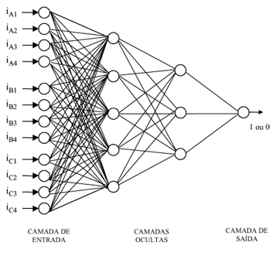

Fonte: http://www.scielo.br/scielo.php?script=sci_arttext&pid=S0103-17592008000100009

* Genético: No paradigma genético o aprendizado dá-se através da evolução do sistema, baseado no princípio da seleção natural, onde indivíduos fracos são descartados deixando espaço para indivíduos melhores adaptados.

Além dos paradigmas citados e as formas de aprendizado, supervisionada ou não-supervisionada, ainda existe uma outra maneira de que os agentes possam realizar esse aprendizado, uma das maneiras, que será utilizada para o desenvolvimento desse trabalho, é o aprendizado por reforço, que será detalhado na próxima seção.

### Aprendizado por Reforço

É sabido que um sistema inteligente é capaz de aprender a jogar xadrez, por exemplo, com base em exemplos, ou seja, através do aprendizado supervisionado, porém essa abordagem torna-se muito tendenciosa para a “qualidade” do professor, pois se houver uma boa base de exemplos o aprendizado será, consequentemente, bom e vice-versa, para isso pode ser utilizado o aprendizado por reforço, onde serão oferecidas recompensas pelo desempenho, voltando ao exemplo de aprender a jogar xadrez, quando o sistema realizar um movimento ele receberá uma recompensa, ou reforço, positivo indicando que foi uma boa tomada de decisão, ou o contrário, recebendo um reforço negativo por uma decisão ruim, e assim, com o passar das iterações o conhecimento se desenvolve (Russell, S e Norvig, P, 2004, pág. 738).

Embora as recompensas sejam amplamente utilizadas por alguns processos estocásticos, que são processos onde os estados futuros apenas dependem do estado atual e não dos estados passados, por exemplo pode ser citado o processo de decisão de Markov (PDM), no aprendizado por reforço a recompensa a recompensa é utilizada para alcançar uma política ótima, ou quase ótima, para o sistema, Russell e Norvig (Russell, S e Norvig, P, 2004, pág. 739) exemplificam isso com a seguinte situação:

Imagine disputar um novo jogo cujas regras você não conhece; depois de aproximadamente uma centena de movimentos, seu oponente anuncia: “Você perdeu”. Em resumo, isso é aprendizagem por reforço.

Existem tipos de agentes para realizar o aprendizado, para o desenvolvimento desse trabalho será utilizado um agente de aprendizagem Q, que será melhor explicado no próximo item.

* + 1. Aprendizado Q (Q-Learning)

De forma resumida um agente de aprendizado Q, aprende uma função de ação-valor, denominada função Q, que fornece a resposta esperada ao adotar uma determinada ação em um determinado momento.

Uma propriedade muito importante das funções de ação-valor é que elas são métodos livre de modelo, isso significa que elas não necessitam de um modelo de aprendizagem ou seleção de ações para desenvolver o conhecimento, podemos escrever uma equação de restrição que deve se manter em equilíbrio quando Q estiver correto (Russell, S e Norvig, P, 2004, pág. 749).

Com isso se faz necessário o aprendizado de um modelo durante o desenvolvimento do conhecimento, o que por um lado torna o sistema mais versátil, já que poderá se adaptar, por outro lado cria uma limitação de espaço para o problema, pois como as informações devem ser mantidas a ocupação de memória do sistema começa a se tornar um limitante, para casos pequenos, problemas bidimensionais, por exemplo, dados na casa dos 10000 estados ou mais são razoáveis, agora para casos como deixar que o algoritmo aprenda a jogar xadrez ou gamão onde a quantidade de estados fica entre 1050 e 10120 estados possíveis, realizar o aprendizado analisando cada situação possível se torna inviável, porém pode-se aplicar uma técnica denominada aproximação de função para tratar tais problemas (Russell, S e Norvig, P, 2004, pág. 751).

A aproximação de função consiste em usar qualquer tipo de representação para o conjunto de estados que não seja uma tabela, ainda utilizando o exemplo de jogar xadrez, pode ser utilizado a aproximação do problema em uma função linear ponderada, dada pela equação (1) abaixo:

$Û_{θ}\left(s\right)=θ_{1}f_{1}\left(s\right)+θ_{2}f_{2}\left(s\right)+…+θ_{n}f_{n}\left(s\right)$**(1)**

Essa aproximação embora não seja tão precisa quanto o modelo original, considerando o todo, é uma boa forma de representar problemas de grande escala, pois o cálculo para os parâmetros θ podem ser realizados com menos esforço, com isso um problema da ordem de 10120 pode ser reduzido no cálculo de 20 parâmetros, no caso do exemplo utilizado a aproximação não utiliza exatamente 20 parâmetros, mas é uma forma de demonstrar que existe uma grande redução no volume de dados. (Russell, S e Norvig, P, 2004, pág. 751).

## Teoria das Filas

A administração trouxe ao mundo diversas formas de se analisar problemas, muitas vezes do cotidiano, um desses problemas que são bastante recorrentes são as filas, podem ser filas para se usar o banco, filas para pagamentos de contas e/ou tributos, filas para realizar compras, basicamente qualquer atividade que necessite de uma ordem de atendimento tem um grande potencial de formação de filas, conforme diz Chiavenato (Chiavenato, I., 2003) uma fila consiste em uma pessoa utilizar um serviço e durante o atendimento dessa pessoa demais indivíduos esperam suas respectivas vezes, formando dessa forma uma fila, já pelo que diz Andrade (Andrade, E. L. de, 1998) fila nada mais é que o resultado de um sistema onde o atendimento, ou prestação de um determinado serviço, é ineficiente do ponto de vista de tempo com relação ao acumulo de usuários daquele sistema.

É importante salientar que em um sistema tratado pela teoria das filas todo cliente pode ser entendido como qualquer ser, objeto ou até mesmo sistema que aguarda por algum tipo de serviço, enquanto servidores podem ser qualquer ser, objeto ou sistema que presta o serviço aguardado pelos clientes. Outro ponto interessante sobre a teoria das filas é que não é necessário um sistema previsível, isto é, podem ser estudados, e muitas vezes são, sistemas inconstantes, que possuem um volume de clientes na entrada do sistema variável com o passar do tempo e também é permissível que essa entrada seja extrapolada ao infinito (Andrade, E. L. de, 1998).

Ainda pelo raciocínio de Andrade, existem quatro fatores que compõem a operação de um sistema que possa gerar filas, são eles:

* Forma de atendimento: Diz respeito a forma com que o atendimento será feito, características como disponibilidade do serviço, por quanto tempo o serviço ficará disponível, e capacidade de atendimento simultâneo oferecida pelo sistema devem ser levados em consideração no momento do dimensionamento do serviço.
* Modo de chegada: É a característica responsável por descrever a maneira com que os clientes chegam até o sistema, geralmente essa chegada é de forma aleatória e estacionária, isto é, o padrão de distribuição das probabilidades permanece constante.
* Disciplina da fila: Estuda a forma com que a fila será “consumida”, se utilizará um padrão onde o primeiro a chegar será o primeiro a ser atendido (FIFO, *First-In First-Out)*, ou se o último a chegar será o primeiro a ser atendido (LIFO, *Last-In First-Out)*, ou até mesmo se haverá algum tipo de atendimento preferencial para idosos, por exemplo.
* Estrutura do sistema: Faz uma análise geral do sistema, estudando sua estrutura de forma geral, pois os sistemas podem ser dos mais diferentes tipos, por exemplo, podemos ter sistemas com apenas uma fila e um canal de serviço, ou então múltiplos canais, ou até mesmo sistemas mais complexos com diversas filas e diversos canais de serviços, conforme demonstrados nas figuras 4, 5 e 6.

Figura 4 - Modelo de fila simples com vários canais de atendimento

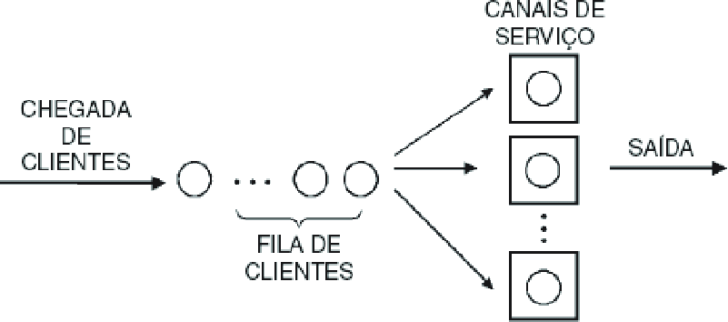

Fonte: https://www.researchgate.net/figure/Figura-2-Modelo-de-sistemas-com-uma-fila-e-varios-canais-Fonte-Andrade-2015_fig1_332324109

Figura 5 - Exemplo de fila simples com um canal de atendimento

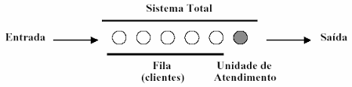

Fonte: http://www.sucena.eng.br/ST/ST5_Mod5TeoriadeFilas.pdf

Figura 6 - Exemplo de um sistema complexo, onde existem duas filas e dois grupos de canais de atendimento, cada um com mais de um atendente

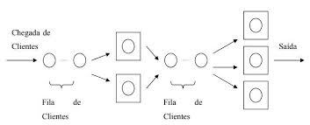

Fonte: <http://anais.unespar.edu.br/xi_eepa/data/uploads/artigos/3/3-06.pdf>

### Sistema de um canal, uma fila e população infinita

Figura 7 - Exemplo de fila simples com um canal de atendimento



Fonte: http://www.sucena.eng.br/ST/ST5_Mod5TeoriadeFilas.pdf

Conforme discutido anteriormente existem diversas configurações para um sistema que possa gerar uma situação de fila, uma dessas configurações é a de uma única fila associada com um único atendente, que será o modelo empregado nesse trabalho, pois é o modelo capaz de representar a maioria dos sistemas de semáforos implantados em um cruzamento, onde os veículos fazem o papel dos clientes do sistema e os semáforos responsáveis por gerar a vazão de veículos fazem o papel de atendentes.

#### Características do modelo

As chegadas do modelo seguem uma distribuição de Poisson com uma média λ (Lambda) de chegadas em um determinado tempo, os tempos de atendimento seguem em uma distribuição exponencial negativa com média 1/µ (ou seja, uma distribuição de Poisson com média µ), O atendimento da fila é feito por ordem de chegada, isto é, utiliza o modelo FIFO, a população é considerada infinita.

* + - 1. Equações

Diversas equações são utilizadas nesse modelo de fila, entre as principais temos Probabilidade de haver n clientes no sistema (2), Probabilidade de que o número de clientes no sistema seja superior a um certo valor r (3), Probabilidade que o sistema esteja ocupado (4), Número médio de clientes no sistema (5), Número médio de pessoas na fila (NF) (6), Tempo médio de espera na fila (TF) (7), Tempo médio gasto no sistema (TS) (8), existem outras equações que nada mais são que derivações ou combinações das equações abaixo apresentadas.

$P\left(n\right)={\left(\frac{λ}{μ}\right)}^{n}. \left(\frac{μ- λ}{μ}\right)$**(2)**

$P\left(n>r\right)= {\left(\frac{λ}{μ}\right)}^{r+1}$**(3)**

$P\left(n>0\right)=ρ= \frac{λ}{μ}$**(4)**

$NS= \frac{λ-μ}{λ}$**(5)**

$NF=\frac{λ^{2}}{μ(μ-λ)}$**(6)**

$TF=\frac{1}{μ(μ-λ)}$**(7)**

$TS=\frac{1}{μ-λ}$**(8)**

# **REFERÊNCIAS**

http://www.ipea.gov.br/portal/index.php?option=com_content&view=article&id=2032923/10/2013 - Acessado em 14/04/2019.

https://www.institutodeengenharia.org.br/site/2018/10/29/a-historia-da-inteligencia-artificial/ 29/10/2018 – Acessado em 14/04/2019.

https://seer.ufrgs.br/rita/article/view/rita_v14_n2_p133-179/3544 - Acessado em 14/04/2019.

https://cidades.ibge.gov.br/brasil/sp/sao-paulo/pesquisa/23/27652?detalhes=true – Acessado em 28/04/2019

http://www.cetsp.com.br/consultas/sinal-verde.aspx – Acessado em 28/04/2019.

https://www.detran.sp.gov.br/wps/wcm/connect/portaldetran/detran/detran/estatisticastransito/sa-frotaveiculos/d28760f7-8f21-429f-b039-0547c8c46ed1 – Acessado em 28/04/2019

ANDRADE, Eduardo Leopoldino de. Introdução à Pesquisa Operacional: métodos e modelos para análise de decisões. 3ª Edição. Rio de Janeiro: LTC, 2002.

CHIAVENATO, Idalberto. Gestão de pessoas; o novo papel dos recursos humanos nas organizações - 3. Ed. - Rio de Janeiro: Elsevier, 2008.

MACEDO, Elisandro et al. GESTÃO DA PRODUÇÃO E O ESTUDO DE FILAS EM UMA INDÚSTRIA MOVELEIRA. **Anais da Engenharia de Produção / ISSN 2594-4657**, [S.l.], v. 1, n. 1, p. 86 - 97, aug. 2017. ISSN 2594-4657. Disponível em: <<https://uceff.edu.br/anais/index.php/engprod/article/view/92>>. Acesso em: 14/04/2019.

Monard, M. C. Baranauskas, J. A, 2003. Disponível em: <http://dcm.ffclrp.usp.br/~augusto/publications/2003-sistemas-inteligentes-cap4.pdf> – acessado em: 23/05/2019

Russell, S, Norvig, P. Inteligência Artificial – 2ª Ed. – Rio de Janeiro: Elsevier, 2004 – 4ª Reimpressão.